RG-PRI-02-03

VERSIÓN 6



Colegio “Villa de las Flores” S.C.

“Ofreciendo una formación integral para toda la vida”

www.cvf.edu.mx

**PLAN DE CLASE/NOTA TÉCNICA**

**NIVEL: PRIMARIA**

**1.- NOMBRE DEL PROFESOR: ORTEGA HERVER CRIS FERNANDA GRADO: 6º GRUPO: “A”**

**2.- ASIGNATURA:** ESPAÑOL

**3.- TRIMESTRE:** PRIMERO

**4.- SEMANA:** DEL 12 AL 15 DE SEPTIEMBRE

* Lunes 12 de septiembre.

**5.- TIEMPO:** 50 MIN

**6.- TEMA:** escribir cuentos de terror o misterio para su publicación

* **El sol y la luna**

**7.- PROPÓSITOS:** Es que los estudiantes enfrenten desafíos que les permitan potenciar sus aprendizajes y desarrollar sus habilidades de lenguaje y comunicación. Con Vamos más allá, los docentes de la materia podrán reforzar de manera diferenciada los conocimientos de los estudiantes y ayudarles a que los pongan en práctica en diversas situaciones relacionadas con el mundo que los rodea.

**8.- COMPETENCIA:** Emplear el lenguaje para comunicarse y como instrumento para aprender • Identificar las propiedades del lenguaje en diversas situaciones comunicativas • Analizar la información y emplear el lenguaje para la toma de decisiones • Valorar la diversidad lingüística y cultural de México

**9.- APRENDIZAJE ESPERADO:** Infiere las características, los sentimientos y las motivaciones de los personajes de un cuento a partir de sus acciones..

**10.- CONTENIDOS:** Bloque 1 El universo: “El Big – Bang”, Las Estrellas, El Sol y la Luna y Los Planetas.

Nos conocemos – nuestras pistas – una vez otra vez – un paso más - compartimos.

**11.- RECURSOS:** Libro digital, proyector, nota técnica en plataforma.

**12.- MATERIALES:** lápiz, cuaderno, hojas blancas

**13.- IMPLEMENTACIÓN DE ACCIONES DEL P.E.M.C.**(Guiarse del programa escolar de mejora continua)

**14.- INICIO:** ¿Te has preguntado alguna vez cuántas historias sobre el Sol y la Luna hay en nuestro planeta o cuántas versiones hay sobre su creación? ¿Has pensado por qué, desde los inicios de la historia, los seres humanos han querido comprender cómo surgieron el Sol y la Luna?

**15.- DESARROLLO:** Leamos una de las tantas historias que se han contado sobre la creación de estos dos astros, que día y noche se presentan ante nuestros ojos.

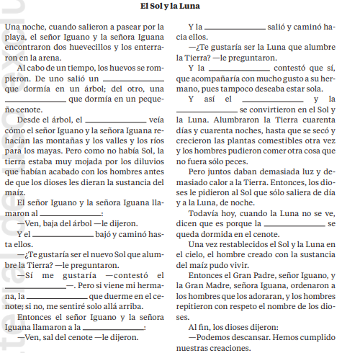

**16.- CIERRE:** trabajarán unas actividades antes de pasar a su trabajo de clase; estas actividades se realizaran de manera grupal.

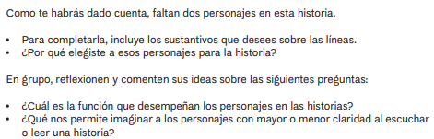

**Actividad y Tipo de organización: Individual (x) Equipo () Grupal ()**

Trabajaran las actividades de manera individual según la figura que les toque (triangulo, rombo y pentágono)

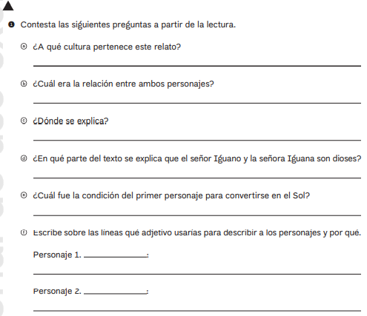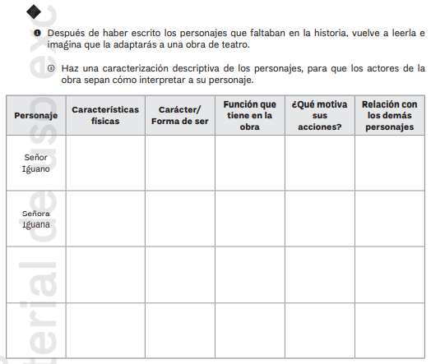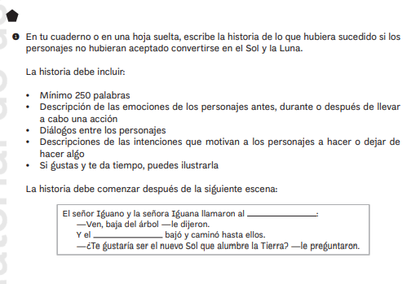

**17.- EVALUACIÓN: Autoevaluación ( ) Coevaluación (x) Heteroevaluación ( )**

Para finalizar realizaremos una actividad breve.

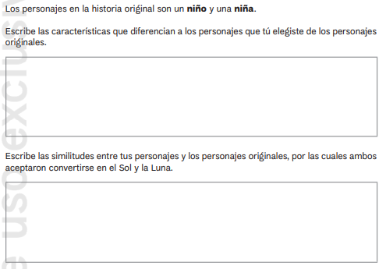

* **ACTITUDINAL:** comparte su historia realizada y respeta la de sus compañeros.
* **CONCEPTUAL:** reconoce la importancia de los personajes dentro de las historias.
* **PROCEDIMENTAL:** crea una historia con base a la información que se le brindo

**CUESTIONARIO:** ¿Cuál es la importancia de comprender que los personajes piensan y sienten en una historia?

**18.- TAREA: investiga tres constelaciones que se mencionan en el texto. Organicen la información, destaquen los aspectos más relevantes y dibujen como se ve cada una en el cielo.**

RG-PRI-02-03

VERSIÓN 6



Colegio “Villa de las Flores” S.C.

“Ofreciendo una formación integral para toda la vida”

www.cvf.edu.mx

**PLAN DE CLASE/NOTA TÉCNICA**

**NIVEL: PRIMARIA**

**1.- NOMBRE DEL PROFESOR:** Ortega Herver Cris Fernanda **GRADO:** 3º **GRUPO:** “A”

**2.- ASIGNATURA:** MATEMÀTICAS

**3.- TRIMESTRE:** PRIMERO

**4.- SEMANA:** DEL 12 AL 16 DE SEPTIEMBRE

* Lunes 12 de septiembre.

**5.- TIEMPO:** 50 min

**6.- TEMA: lectura, escritura y orden de números naturales.**

**7.- PROPÓSITOS:** • Conozcan y usen las propiedades del sistema decimal de numeración para interpretar o comunicar cantidades en distintas formas. Expliquen las similitudes y diferencias entre las propiedades del sistema decimal de numeración y las de otros sistemas, tanto posicionales como no posicionales.

**8.- COMPETENCIA:** lectura, escritura y orden de números naturales.

**9.- APRENDIZAJE ESPERADO:** lee, escribe y ordena números naturales de cualquier cantidad de cifras, fracciones y números decimales.

**10.- CONTENIDOS:** Lectura, escritura y comparación de números naturales, fraccionarios y decimales. Explicitación de los criterios de comparación

**11.- RECURSOS:** Libro sm, nota técnica en plataforma.

**12.- MATERIALES:** lápiz y cuaderno.

**13.- IMPLEMENTACIÓN DE ACCIONES DEL P.E.M.C.** (Guiarse del programa escolar de mejora continua)

**14.- INICIO:** en todas las ciencias, en particular en astronomía, es muy importante el uso de números decimales. Con mucha frecuencia las cantidades que se usan y se estudian son números decimales, por ejemplo, el sol tarda aproximadamente 24.47 dias en dar una vuelta completa sobre su propio eje.

**15.- DESARROLLO:** nuestras pistas, analizaremos unos ejercicios antes de iniciar con las actividades.

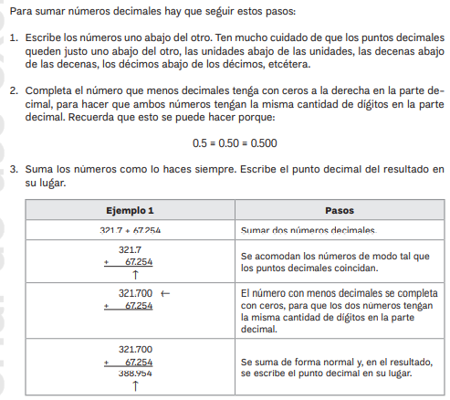

**16.- CIERRE:** se disiparan dudas en caso de que las haya y se les pedirá que por equipos realicen las actividades que se les darán con base a la figura que les toque.

**Actividad y Tipo de organización: Individual ( ) Equipo (x) Grupal ( )**

**Actividad de triangulo. Actividad de rombo. Actividad de pentágono.**

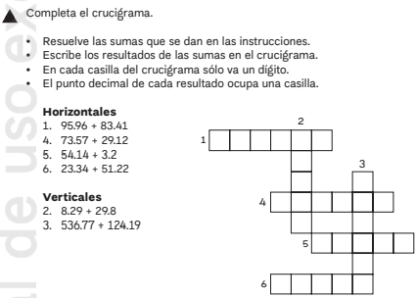 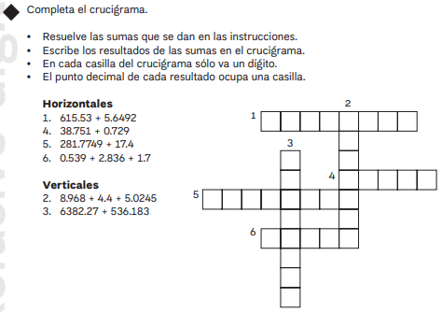 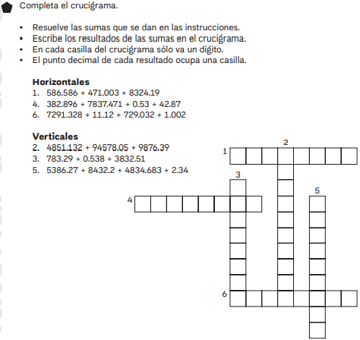

**17.- EVALUACIÓN: Autoevaluación () Coevaluación (x) Heteroevaluación ()**

Realizaremos una actividad para reforzar el conocimiento.

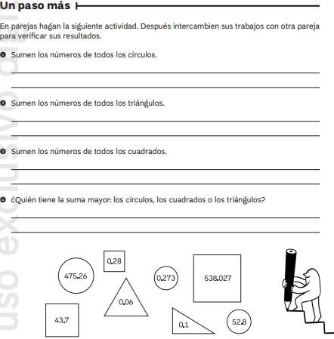

* **ACTITUDINAL:** participación activa en clase y respetuosa.
* **CONCEPTUAL:** distingue de manera se suman los números naturales y decimales.
* **PROCEDIMENTAL:** realiza las avtividades de la figura con o sin apoyo del docente.

**CUESTIONARIO:** ¿En qué son iguales la suma de número naturales y la suma de números decimales? ¿En que son distintas la suma de números naturales y la suma de números decimales?

**18.- TAREA:** no hay tarea.

RG-PRI-02-03

VERSIÓN 6



Colegio “Villa de las Flores” S.C.

“Ofreciendo una formación integral para toda la vida”

www.cvf.edu.mx

**PLAN DE CLASE/NOTA TÉCNICA**

**NIVEL: PRIMARIA**

**1.- NOMBRE DEL PROFESOR: ORTEGA HERVER CRIS FERNANDA GRADO: 6º GRUPO: “A”**

**2.- ASIGNATURA:** HISTORIA

**3.- TRIMESTRE:** PRIMERO

**4.- SEMANA:** DEL 12 al 15 DE SEPTIEMBRE

* Lunes 12 de septiembre.

**5.- TIEMPO:** 50 MIN

**6.- TEMA:** la prehistoria, de los primeros seres humanos a las primeras sociedades urbanas.

**7.- PROPÓSITOS:** Establezcan relaciones de secuencia, cambio y multicausalidad para ubicar temporal y espacialmente los principales hechos y procesos históricos del lugar donde viven, del país y del mundo.

**8.- COMPETENCIA:** Comprensión del tiempo y del espacio históricos • Manejo de información histórica • Formación de una conciencia histórica para la convivencia.

**9.- APRENDIZAJE ESPERADO:** Describe la participación de México en la Segunda Guerra Mundial, el proceso de industrialización y sus consecuencias sociales.

**10.- CONTENIDOS:** México en el contexto de la Segunda Guerra Mundial. El crecimiento de la industria y los problemas del campo. Las demandas de obreros, campesinos y clase  media.

**11.- RECURSOS: proyector, computadora.**

**12.- MATERIALES: libro de historia y cuaderno.**

**13.- IMPLEMENTACIÓN DE ACCIONES DEL P.E.M.C.** (Guiarse del programa escolar de mejora continua)

**14.- INICIO:** retomando el tema que veíamos la clase anterior, concluiremos con las actividades que quedaron pendientes.

**15.- DESARROLLO:** posteriormente realizaremos la lectura del libro de historia en las páginas 20 – 21

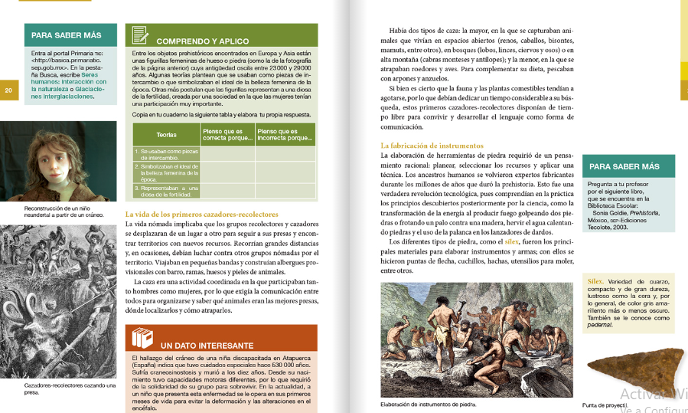

**16.- CIERRE:** copiaremos lo siguiente en el cuaderno.

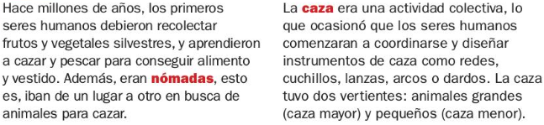

**Actividad y Tipo de organización: Individual (x) Equipo ( ) Grupal ( )**

Se les bridaran unas copias para poder trabajar.

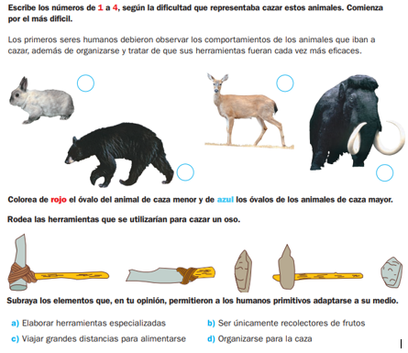

**17.- EVALUACIÓN: Autoevaluación ( ) Coevaluación (x) Heteroevaluación ( )**

* **ACTITUDINAL:** comparte los conocimientos previos con la clase.
* **CONCEPTUAL:** reconoce cada avance que tuvo el homo en todas sus fases de cambio.
* **PROCEDIMENTAL:** realiza su actividad con apoyo de los materiales brindados.

**CUESTIONARIO:** ¿Cómo eran las herramientas que utilizaban para casar? ¿Qué es nómada? ¿¿Cuál era una actividad colectiva?

**18.- TAREA: No hay tarea**

